Wspomnienia z Jerzwałdu kuriera UPA - Romana Maca

Losy ludności ukraińskiej osiedlonej po II wojnie światowej w wyniku akcji „Wisła” na ziemi zalewskiej nie doczekały się jeszcze opracowania monograficznego. W okresie maj - lipiec 1947 roku na teren byłego powiatu morąskiego, w skład którego wchodziły okolice Zalewa, w 11 transportach przybyło około tysiąca rodzin z województwa rzeszowskiego i lubelskiego. Siedmiuset Ukraińców osiedlono w ówczesnej gminie Hanuszewo (obecnie Janiki Wielkie), gdzie stanowili oni w 1947 roku 20% ogółu jej mieszkańców, przy dopuszczalnym limicie 10% ustalonym przez Ministerstwo Ziem Odzyskanych. Większości przydzielono gospodarstwa indywidualne, jednak wobec braku wolnych miejsc, zwłaszcza w końcowym okresie, wiele osób skierowano do majątków spółdzielczo - parcelacyjnych lub do pracy w majątkach Państwowych Nieruchomości Ziemskich. Dane powyższe podaje Zofia Wóycicka w swojej w pracy magisterskiej „Od Weepers do Wieprza. Dzieje pewnej wioski w olsztyńskiem w latach 1945 – 1956” opublikowanej w wydanej w 2010 roku książce „Etniczna polityka komunistów. Dwa casusy”. Autorka opisuje skutki Jałty i Poczdamu, przymusowych przesiedleń ludności oraz stalinowskiej polityki narodowościowej dla zwykłych ludzi w maleńkiej wiosce Wieprz nad Jeziorakiem i jej okolicach.
O koegzystencji żywiołu polskiego, niemieckiego, mazurskiego i ukraińskiego nad jeziorem Jeziorak w czasach umacniania się komunizmu w Polsce opowiada Edelgard Hermann w wspomnieniach zebranych przez Dorotę Paśko-Sawczyńską i opublikowanych pod tytułem „Z Weepers do Wieprza. Droga panny Preuss”. Cenna jest również praca magisterska Katarzyny Anny Hałuszczk z Duby, którą w połowie poświęciła przedstawieniu losów swojej babci – Marii Hałuszczak. Rodzina Marii po przesiedleniu w ramach akcji „Wisła” musiała osiedlić się nad jeziorem Dauby, na szlaku Kanału Miłomłyn -Jeziorak.
Zupełnie nieznana pozycją w Polsce są natomiast wspomnienia Romana D. Maca, byłego kuriera Ukraińskiej Powstańczej Armii (UPA) i Organizacji Ukraińskich Nacjonalistów (OUN), który po wojnie, wraz z rodziną, w wyniku akcji „Wisła” zamieszkał w Jerzwałdzie nad jeziorem Płaskim. Jego książka nosi tytuł „The Winding Path to Freedom: A memoir of life in the Ukrainian Underground” co można przetłumaczyć jako „Kręta droga do wolności. Wspomnienia z życia ukraińskiego podziemia”.
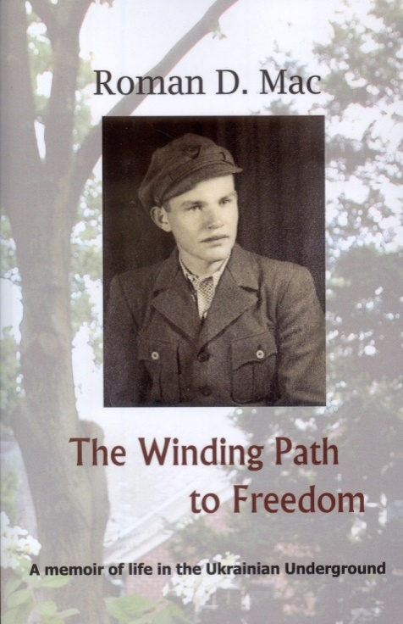

Amerykańskie wydanie wspomnień Romana Maca z 2009 roku. Na okładce zdjęcie autora wspomnień zrobione w Ragensburgu w Niemczech, po ucieczce z Polski.

Roman Mac urodził się w r. 1932 roku. Wychował się w Mołodyczu (obecnie gmina Wiązownica, powiat jarosławski). Jako dziecko był świadkiem zajęcia przez Sowietów w 1939 roku Galicji Zachodniej. Wtedy to szef miejscowego NKWD rozkazał jego ojcu podpalać kościoły. Gdy ten odmówił, torturowano go, w wyniku czego zmarł 6 miesięcy później. Z okresu II wojny światowej młody Mac zapamiętał również jak w czasie okupacji niemieckiej hitlerowcy kazali mu tańczyć boso na śniegu. W tym czasie rozstrzeliwano mieszkańców jego wsi. W wieku 12 lat Roman Mac przystąpił do Ukraińskiej Powstańczej Armii i służył w niej 5 lat, jako zwiadowca i kurier. Jak mówił w pewnym wywiadzie: „To była największa misja w moim życiu, aby służyć w UPA i bronić najwyższych wartości jakie znamy, ludzkiego życia”. Było to już po wyzwoleniu ziem polskich przez Sowietów i zawarciu porozumienia polsko-radzieckiego o przesiedleniu Ukraińców do ZSRR. W wyniku kolejnej akcji wysiedlenia (akcja „Wisła”), w 1947 roku Mac, jak również około 140 tysięcy innych mieszkańców południowo-wschodnich terenów Polski, przesiedlony został na tzw. Ziemie Odzyskane, do dawnych Prus Wschodnich. Kilkadziesiąt stron swojej biografii Mac poświęca pobytowi na ziemi zalewskiej. Opis pobytu Romana Maca na Warmii i Mazurach, a także jego dalsze losy mogą wskazywać, iż na tym terenie były próby przeniesienia struktur organizacyjnych UPA i OUN. Bohater wspomnień, tak i wielu innych byłych żołnierzy tej formacji, przerzucony został przez zieloną granicę w Kotlinie Kłodzkiej do Czechosłowacji i dalej do amerykańskiej strefy okupacyjnej w Niemczech. Tam w Ratyzbonie, w wieku 16 lat, rozpoczął naukę szkolną w gimnazjum. Potem (1950 r.) wyemigrował do Stanów Zjednoczonych, gdzie żyje i aktywnie działa bardzo spora diaspora ukraińska. Mac po odbyciu służby wojskowej studiował na Uniwersytecie Columbia, a potem założył firmę zajmująca się akcesoriami do instrumentów muzycznych. Z chwilą wydania swojej biografii mieszkał wraz żoną Anną w Bethlehem w stanie Pensylwania.
Asumptem do napisania wspomnień była rozmowa telefoniczna z synem, który przebywał w 2004 roku, w trakcie pomarańczowej rewolucji, w Kijowie. Powiedział on potem ojcu, iż kijowianie zebrani na Majdanie śpiewali piosenki z lat jego młodości. Wtedy też Mac zdecydował się spisać swoje wspomnienia.
Tematyka ukraińska może budzić pewne emocje, nie należy jednak jej nie poruszać. Trzeba sięgać do wszystkich możliwych źródeł prezentując różne punkty widzenia.
Z obszernych wspomnień Romana Maca z jego pobytu na ziemi zalewskiej, niekiedy wręcz sensacyjnych (tym zagadnieniom poświęcone będzie oddzielne opracowanie), wybrano do druku te fragmenty, które dotyczą osiedlenia się jego rodziny w Jerzwałdzie oraz ucieczki z Polski.
Przenosimy się zatem do czerwca 1947 roku. Narrację autora wspomnień rozpoczęto od momentu dotarcia transportu z wysiedleńcami na Warmię i Mazury.

„…Witamy w Prusach Wschodnich

Po kolejnym dniu i nocy podróży nasz transport dotarł do Olsztyna, którego stara niemiecka nazwa brzmiała Allenstein. Była to stolica prowincji o tej samej nazwie. Administracja przydzieliła samochody dla kilka grup, z których każdą skierowano do odpowiedniego powiatu. Moja grupa trafiła do powiatu Morąg, tutaj wyładowano nas z bagażami z pociągu. W sumie w podróży koleją spędziliśmy około dziesięciu dni. Miałem wtedy 15 lat i był to najdłuższy czas jaki spędziłem z moją matką w swoim życiu. Specjalna komisja kontrolowała każdą osobę. Na koniec było badanie lekarskie. Każdemu zrobiono zastrzyk. Słyszałem jak jeden lekarz mówił, że władze przygotowały te badanie, aby pasażerowie nie zarazili miejscowej ludności. Zastanawiałem się, czy władze i „Pan doktor” (tak tytułuje się polskich lekarzy) postąpili zgodnie z przysięgą Hipokratesa.
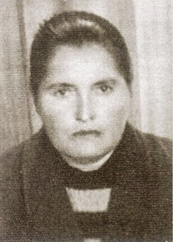
Ukraińców rozmieszczono w różnych powiatach i wsiach. Moja rodzina została przydzielona do wsi Jerzwałd w gminie Zalewo. Moja matka, dwóch moich braci, Andrzej, Vlodko i ja szliśmy z naszymi krowami na powrozie ok. 25 kilometrów, aby się tam dostać, ale droga nam się nie dłużyła.

Matka bohatera wspomnień

Podziwialiśmy pobudowane przez Niemców asfaltowe szosy, okryte cieniem drzew rosnących po bokach i głębokie rowy zapewniające drenaż. Nie widzieliśmy wzdłuż tej drogi żadnego domu pokrytego strzechą. Wszystkie były z cegły, z wysokimi oknami i dachami pokrytymi dachówkami.
Zatrzymaliśmy się na odpoczynek w Zalewie, miasteczku z kilkoma domami, które tam ocalały. Gruz został zepchnięty na boki, aby oczyścić ulice. Imponujące ruiny nadal świadczyły o potężnym pojedynku armii zawzięcie walczących o rządzenie światem. Nie było jeszcze oznak świadczących o odbudowie.
Wójt gminy Zalewo przydzielił nam dom, który rano został opuszczony przez niemiecką rodzinę przesiedloną do Niemiec Wschodnich. Budynek był murowany, na parterze były cztery duże pokoje i mała kuchnia. Na piętrze był tylko jeden gotowy pokój, drugi zaś wymagał jeszcze remontu, aby można było w nim zamieszkać.
Na zewnątrz, po lewej stronie dziedzińca, znajdowała się stajnia, a po prawej mała stodoła. W jego centrum znajdowała się ręczna pompa wodna. Z tytułu domu poprzedni właściciele zostawili bardzo uroczy ogródek z pomidorami, pietruszką, marchią i koperkiem. Ścieżka do domu była jednak wspólna z polskim sąsiadem. Z tego powodu mógł obserwować nasze wejścia i wyjścia, co nie mogło być dobre w przyszłości.
Nie mieliśmy prawie żadnych zapasów żywności, ale z urzędu wójta przyniesiono nam kilka worków z kukurydzą, pszenicą i ziemniakami. Dostaliśmy również starego konia, araba, prezent ONZ dla uchodźców. Miałem kilka polskich złotych w kieszeni, które otrzymałem za grę na skrzypcach w pociągu, tak, że matka poszła do rzeźnika w wiosce i kupiła porcję mięsa na zupę. Nasza matka była doskonałą kucharką. Mogła z kilku dowolnych kawałków mięsa przyrządzić bardzo smaczny posiłek. Wtedy też dopiero po długim czasie zjedliśmy nasz pierwszy zdrowy posiłek.
Wieś Jerzwałd nie poniosła żadnych szkód wojennych. Większość domów była z cegły, wszystkie miały własne gruntowe ujęcia wodne. Do gotowania i ogrzewania wykorzystywano drewno i węgiel. Murowane piece od podłogi do sufitu oraz na zewnątrz wyłożone były kolorowanymi kafelkami. Gdy taki piec był nagrzany, wydobywające się z niego ciepłe powietrze promieniowało przez całą noc.
Jeden z naszych sąsiadów, August, był Niemcem polskiego pochodzenia. Wolno mu było przebywać w swoim domu jako obywatelowi polskiemu. Ponieważ mój niemiecki był znacznie lepszy niż jego polski, porozumiewaliśmy się w jego języku ojczystym. August miał ponad pięćdziesiąt lat i był bardzo samotnym człowiekiem. Cała jego rodzina zginęła w czasie wojny. Jego życiową przyjemnością było palenie tytoniu domowego chowu, jedzenie świeżych warzyw z ogrodu oraz picie mleka od kozy, którą hodował. Był on bardzo mądry i dyskutowaliśmy z sobą na wiele różnych tematów. Wyjaśnił mi, jak pracuje polska UB i opowiedział o szczegółach jej współpracy z lokalnej milicją.
Polski sąsiad, z którym dzieliliśmy ścieżki w ogrodzie, urodził się na Wołyniu, na Ukrainie. Jednak on nigdy nie rozmawiał z nami po rosyjsku lub ukraińsku. Wolał komunikować się w łamanej polszczyźnie. Był on w średnim wieku, żonaty i miał jedną córkę. Janek, tak nazywała go żona, utrzymywał się z naprawy butów dla zamożnych właścicieli gospodarstw w okolicy. Jego jedyny konkurent specjalizował się w niezwykle stylowych butach wykonanych na specjalne okazje.
W ciągu następnych kilku dni włóczyłem się po i wokół wsi. Rozmawiałem z kilkoma osobami i wszyscy oni wykazywali zainteresowanie, skąd pochodzi moja rodzina. Najbogatszymi ludźmi we wsi był wiejski sklepikarz i rzeźnik. Każda rodzina miała kilka krów, konia lub dwa, małą działkę, na której uprawiano warzywa ogrodowe, które potem marynowano w dużych szklanych słojach na zimę. Pracy brakowało nie tylko we wsi, ale również w okolicy.
Prawie codziennie ćwiczyłem na skrzypcach nowe utwory, które usłyszałem od chłopców i dziewcząt śpiewających we wsi. Popularną piosenką była "Mały biały domek, co noc mi się śni”, składająca się z trzech zwrotek. Druga zwrotka miała kontrastujący rytm, który dobrze odzwierciedlał dramatyczną lirykę słów. Inną powszechnie nuconą melodią była gwizdana przez chłopców i dziewczęta polska piosenka wojskowa „Czerwone Maki na Monte Casino”, która opowiadała historię bitwy w czasie II wojny światowej. W tej bitwie armia polska pod dowództwem generała Andersa walczyła we Włoszech przeciwko Niemcom.
Pewnej nocy zaroiło się od chłopców i dziewcząt koło naszego domu i dosłownie wyciągnięto mnie, abym zagrał coś na skrzypcach do tańca. W tym czasie miałem dwadzieścia utworów w repertuarze oraz kilkanaście polskich tańców ludowych. Tylko nieliczne można było zaklasyfikować jako standardowe walce, inne to były nostalgiczne piosenki o wojnie. Próbowałem przekonać moich słuchaczy o mojej gotowości „Marszem Torreadora” z „Carmen”. Usłyszeli go oni pierwszy raz i spodobało się. Ruszyli dookoła stołu. W ciągu dwóch godzin, z kilkoma przerwami na odpoczynek, wyczerpałem cały mój repertuar. Najtrudniej było grać mi w rytm. Tancerze często czuli go inaczej niż ja. Ale mimo wszystko byli zadowoleni z mojego koncertu. Ku mojemu zaskoczeniu poszedł wokoło w ruch kapelusz, w którym uzbierano dla mnie ponad tysiąc złotych, warte w tym czasie pół dolara.
Jerzwałd graniczy z dużym Jeziorem Płaskim (dawniej zwanym Ewingi), które rozciąga się dwadzieścia pięć kilometrów w kierunku Wilczarek, w pobliżu powiatowego miasta Ostródy. Niemcy wybudowali wokół jeziora wiele warsztatów i fabryk, zarówno dużych jak i małych, ale żaden i żadna z nich nie pozostały sprawne. Świadkowie opowiadali, iż Sowieci rozmontowali wszystkie maszyny produkcyjne i wywieźli je do Rosji.
Przeglądając opuszczone warsztaty rzemieślnicze, zawsze znajdowałem coś pożytecznego. Jeden z odwiedzanych sklepów, z ciężką drewnianą podłogą, zastałem całkowicie opustoszały. Mając doświadczenia z podziemia (tak uważałem) spojrzałem w dół pomiędzy deskami, gdzie dostrzegłem głęboką, szeroką szparę. Chwyciłem zardzewiały pręt stalowy, który leżał porzucony i podważyłem nim parę desek. Nie znajdując schodków, które by prowadziły w dół, zdecydowałem się więc zeskoczyć. Na szczęście wylądowałem na stosie trocin. Potem znaczną część dnia przeglądałem wszystko, co znajdowało się pod podłogą. Znalazłem schowanych tam we wiórach kilka szerokich, grubych skórzanych pasów, każdy co najmniej długości dziesięciu metrów. Jeszcze głębiej odkryłem tajny skład, dobrze naoliwionej broni strzeleckiej. Wyciągnąłem skórzane pasy, wyszedłem i ukryłem je w krzakach, po czym wróciłem do nich po zmroku. Skóra była trudno dostępna w tym czasie w tej części Europy i stąd też w bardzo wysokiej cenie. Pozostawiłem broń, gdyż miała dla mnie niewielką wartość.
Na początku postanowiłem, że zrobię buty i sprzedam je na targu w Iławie. Z ich sprzedaży uzyskałem przyzwoity zysk. Później sprzedawałem kawałki taśmy. Każda z nich wystarczyła, aby zrobić z niej duże buty. Większość młodych ludzi bardzo ciężko pracowała w lesie przy wyrębie i ręcznym załadunku dużych kloców drewna. Byli oni w stanie zarobić tylko osiemset złotych dziennie, a mój biznes przyniósł mi dwa razy tyle w jeden dzień. To bogactwo nie tylko pomogło mojej rodzinie, ale także sfinansowało projekty Korniychuka, do których zaangażował mnie w tej części Polski.
Ci z nas Ukraińców, którzy przybyli do Jerzwałdu i myśleli, że nie muszą się już martwić, iż komuniści walić będą do naszych drzwi, bardzo się pomylili. Już po trzech tygodniach po osiedleniu się, miejscowa milicja przyszła do nas sprawdzić, ile osób mieszka w naszym domu. Wtedy, w trakcie rozmowy, mężczyzna w cywilnym ubraniu, trzymał w kieszeni rękę na pistolecie.
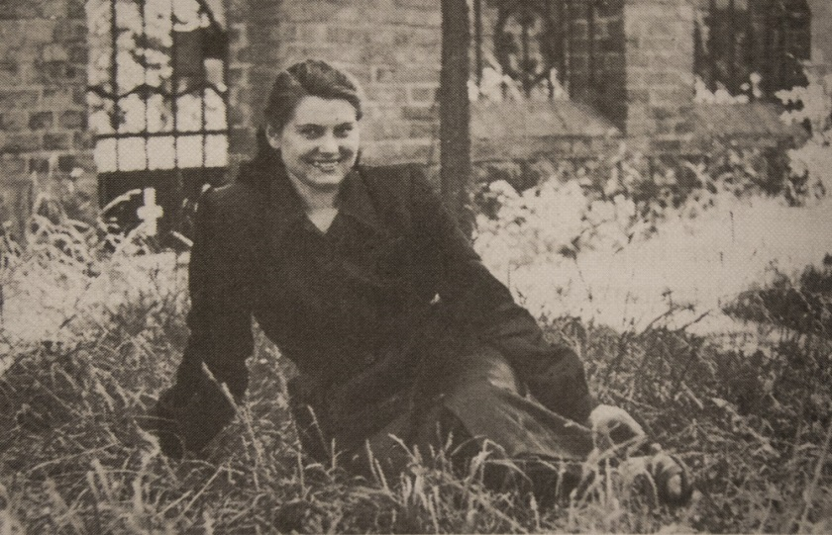
Milicja odwiedzała nas później częściej, gdy moje dwie siostry, które wyjechały do Krakowa przed przesiedleniem, przyjechały do nas, do naszego nowego miejsca osiedlenia. Kilku członków UPA pojawiło się również, aby omówić ze mną możliwości otrzymania pracy w nie rzucającym się w oczy miejscu. Yavir, członek grupy Yarko, zapytał mnie, czy mogę znaleźć dla niego pracę, gdzie mógłby pracować i żyć w lasach, które kochał.

Stefa, jedna z sióstr Romana Maca. Wraz z siostrą Irką pracowała w sklepie w Zalewie

Moje siostry dowiedziały się, że mój przełożony Korniychuk został zabity na początku lipca, na zachodnim brzegu rzeki San, podczas próby zdobycia materiałów do fałszowania dokumentów osobistych. Nie wiedziałem, czy w jego papierach był wymieniony mój nowy pseudonim. Na liście urzędu repatriacyjnego w Grodzisku widziałem nazwę "Malyi". Wielu żołnierzy UPA nosiło podobny pseudonim, albo właśnie taki sam. To było za dużo jak na moją głowę….
…Innym czynnikiem stresującym był strach przed posługiwaniem się naszym językiem ojczystym. Czasami, jak rozbrzmiewał język ukraiński, napadały na nas polskie bandy uliczne.
Zaprzestanie wojaczki wpłynęło na nasze morale. Naszym jedynym ratunkiem były wspólne modły i śpiewanie pieśni religijnych. Niedaleko od Jerzwałdu, z dala od ludzi mogliśmy gromadzić się w większym gronie, aby wspólnie pomodlić się i pośpiewać w zacisznym kręgu Ukraińców z Karpat. Jako, że znałem na pamięć katolickie credo „Wierzę w jednego Boga i ...”, modlitwę Pańską „Ojcze nasz, któryś jest w niebie ...,” recytowałem je, a uczestnicy powtarzali za mną. Na jednym z takich spotkań tajny agent, ubrany w odzież chłopską, próbował naśladować wiernych, ale kiedy zebrani podnieśli się do modlitwy, rewolwer upadł mu na ziemię i wszyscy to zobaczyli. Wtedy spotkanie zakończyło się.
Pewnego razu moje siostry, ich przyjaciółka Renta, która służyła w głównej kwaterze OUN jako specjalny kurier, a także moi dwaj bracia i Ivan Burshtyka, który działał w Mołodyczu jako szef komitetu parafialnego zaproszeni zostali specjalnie z Zalewa do Jerzwałdu, aby dołączyć do nas na śpiewy przy ognisku w głębi lasu.

Renta, przyjaciółka sióstr Romana Maca
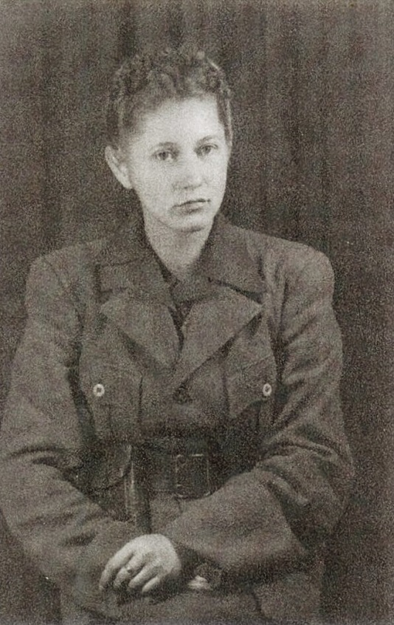

Najpierw śpiewaliśmy pieśni religijne, a potem wszystkie nasze upowskie piosenki. Kilkakrotnie śpiewaliśmy tę, która kończyła się słowami „ten urzekający mit o nas będzie żył na zawsze”. Po powrocie do domu czuliśmy się szczęśliwi. Mogliśmy bowiem na kilka godzin zapomnieć o naszych codziennych zmartwieniach.
Przesiedlenie szczególnie niekorzystny wpływ wywarło na nasze młode kobiety. Wiele młodych, samotnych ukraińskich kobiet zakochało się w młodych polskich mężczyznach, tylko po to, aby zakosztować seksu i przechwalać się tym potem. Śmiały się przy tym opowiadając na wsi ze szczegółami, co robiły z kolegami w łóżku. Czasami młode ukraińskie kobiety spotykały się w miejscach publicznych z radzieckimi żołnierzami narodowości ukraińskiej. Udawały się też do Kołobrzegu, gdzie stacjonowały wojska radzieckie i spółkowały z ukraińskimi żołnierzami, aby mieć dziecko.
W jednej wiosce pod Zalewem mieszkały dwie bliźniaczki, blondynki, z którymi często rozmawiałem. Pewnej nocy zapytały mnie, czy nie mógłbym z nimi przespać się. Mimo, że miałem piętnaście lat to mój biologiczny zegar jeszcze nie tykał. Poza tym, moja chłopska moralność chrześcijańska była zakorzenione głęboko w duszy. Moja matka mówiła nam, że seks jest święty tylko w małżeństwie.

Kurierska aktywność młodego Romana Maca utrzymującego kontakty z pozostałymi na wschodzie "upowcami" w celu przygotowywania ich przerzutu za granicę Polski, wymagająca częstych wyjazdów z Jerzwałdu nie uszła uwadze Urzędu Bezpieczeństwa Publicznego.

„…Było tylko kwestią czasu, aby UB dobrała się do mnie. Dałem sobie nie więcej niż sześć miesięcy, aby uciec i być wolnym. Przecież polska UB była prowadzona przez rosyjskich ekspertów z KGB. Mój dom rodzinny w Jerzwałdzie nadal był obserwowany przez mundurowych milicjantów, jak również tajnych agentów. Nasz niemiecki przyjaciel August okazał się ich informatorem. Gdy ktoś nas odwiedzał, widziałem go biegnącego do miejscowego posterunku milicji. Było to oczywiste, bo z jego podwórka można było łatwo obserwować ludzi wchodzących i wychodzących od frontu i z tyłu naszego domu.
Wkrótce ja i moja rodzina postanowiliśmy przenieść się z Jerzwałdu do PGR w Daniłowie, oddalonego o 15 km. Płacono tam jego pracownikom niewielką pensję w gotówce, w zamian za niezbyt efektywną pracę, tak aby mogli związać koniec z końcem. Z mojego punktu widzenia przyszłe nasze domostwo było dobrze położone, z pomieszczeniami mieszkalnymi w otoczeniu drzew i krzewów. Jeśli ktoś przyszedłby do nas, to było tutaj o wiele łatwiej przyjąć go dyskretnie. Ponadto, polska tajna służba przykładała bardzo małą uwagę do pracowników Państwowych Gospodarstwa Rolnych, bo byli oni uznawani za upośledzonych i niezdolnych do stworzenia jakiegokolwiek zagrożenia dla państwa.
Wiosną 1948 roku, zgodnie z planem, przenieśliśmy się do Daniłowa. Blisko domu zajętego przez moją rodzinę stały dwie duże, nieużywane stodoły. W jednej z nich wykopaliśmy głęboki bunkier z wyjściem zygzakiem w krzaki. W drugiej, pełnej przepierzeń i wypełnionej sianem i słomą, stworzyłem kryjówkę pod dachem. Przy niej była zsypnia i szczupła osoba mogła wydostać się z niej przy pomocy liny, przez wyjęcie dwóch desek w ścianie i zjechanie w wysokie trawy i krzewy.

Ucieczka

Tak się złożyło, że polska organizacja młodzieżowa, do której należałem, zaplanowała wycieczkę nad Bałtyk, do Gdańska i Gdyni. Nie miałem pieniędzy na podróż, ale ponieważ zgodziłem się zabawiać wycieczkowiczów grając na moich instrumentach muzycznych, organizator podróży kupił dla mnie bilet i załatwił kartki żywnościowe. Wyjazd zaplanowano na 11 czerwca 1948 roku z dworca kolejowego w Myślicach.
Po raz pierwszy w życiu czułem się niepewnie rozstając się z moimi bliskimi, gdyż w Prusach Wschodnich bardzo zżyłem się z swoją rodziną i ludźmi wśród których dorastałem. Jednak, pomimo tych złożoności, nigdy nie wycofałbym się ze swoich planów. W dniu mojego wyjazdu dokonywałem tych samych rytuałów, które chciałbym zrobić opuszczając rodzinny Mołodycz. Grałem partyzanckie marsze na swoich skrzypkach, a następnie uklęknąłem i odmówiłem modlitwy. Na kilka chwil stanąłem przed obliczem mojej matki. Nic nie mówiliśmy do siebie, ale patrzyliśmy sobie w oczy. To upewniło nas, że wszystko będzie dobrze. W jej ukrytym uśmiechu z nadzieją, wiedziałem, że była pewna, iż uda mi się. Pomimo tego, że nie powiedziałem jej nic o swoim planie. Ale jestem pewny, że mama wyczuła wtedy, iż patrzyła na mnie po raz ostatni.
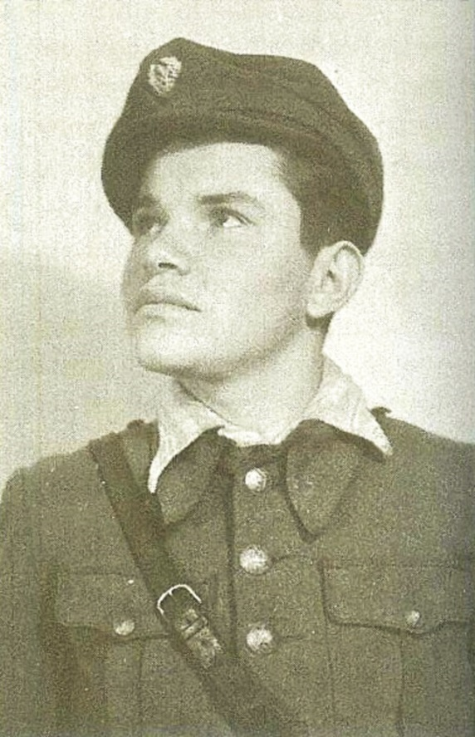
Z Daniłowa do Myślic na piechotę było godzinę spacerem. Idąc tam zobaczyłem na pastwisku mojego młodszego brata. Pomachałem do niego na pożegnanie. Stał bez ruchu, bez żadnej reakcji. Podążając dalej drogą zobaczyłem dwie rodziny z Mołodycza pracujące na polu. Miałem wtedy odczucie, iż uciekając na Zachód zdradzam wszystkich. Żałowałem, że nie mogłem zobaczyć po raz ostatni mojego brata Andrzeja i sióstr: Irki oraz Stefy, które pracowały gdzieś na polu. Na dworcu, w ostatnich minutach przed moim wyjazdem, przywołałem w myślach moją rodzinę, ukraińskich i polskich przyjaciół. Pomyślałem nawet o pięknych bliźniaczkach, blondynkach poznanych rok wcześniej pod Zalewem, które poprosiły mnie, abym się z nimi przespał. Teraz mając szesnaście lat, mój zegar biologiczny w końcu przyśpieszył. W myślach obiecałem, że powrócę do nich.
Na stacji wsiadłem do pociągu, już wypełnionego przez chłopców i dziewczęta. Kiedy odjeżdżaliśmy smutek zaczął potęgować się we mnie. Gdy już nadszedł czas, aby zagrać, zdecydowałem się stanąć pomiędzy wagonami, aby skryć swoje emocje. I śpiewaliśmy pieśni religijne, na przemian z marszami UPA i balladami. Kiedy mój repertuar wyczerpał się, modliłem się głośno, a następnie śpiewałem te same piosenki ponownie. Do czasu, aż opuściliśmy Morąg byłem wystarczająco spokojny, aby dołączyć do grupy wewnątrz wagonu. Anieczka, moja polska sąsiadka z okolic Daniłowa, była tam również.
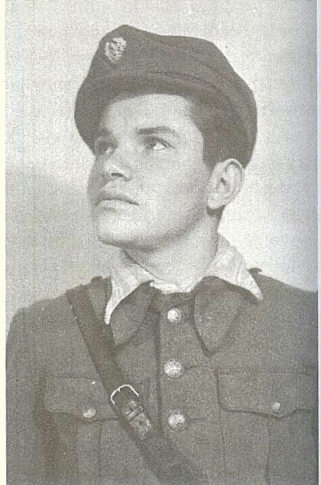

Roman Mac na zdjęciu z lat młodości

Pomimo, że byłem przeciwnikiem polskiego reżimu komunistycznego, którego intencją były czystki etniczne wśród Ukraińców, nawet po przesiedleniu ich do Prus Wschodnich, moja przyjaźń z Polakami nigdy nie została przerwana. Anieczka uśmiechała się kiedy spotykaliśmy się i jej radosne usposobienie miało uspokajający wpływ na mnie w tym trudnym okresie. Grałem na gitarze, uczyłem się nowych piosenek i śpiewałem wraz z nastolatkami. Szczególnie lubiłem jedną polską piosenkę harcerską „..tra-la-la-la-la-la, w sercu radość się rozpala” do melodii amerykańskiego „Battle Hymn of the Republic”. Anieczka stawała wtedy przy mnie i było mi bardzo przyjemnie, kiedy trzymała mnie za rękę...”

8 sierpnia 1948 roku Roman Mac po przekroczeniu nielegalnie granicy w Kotlinie Kłodzkiej i przedarciu się przez Czechosłowację znalazł się wraz z dwoma innymi towarzyszami ucieczki w amerykańskiej strefie okupacyjnej Niemiec.

tłumaczenie i komentarz

Kazimierz Skrodzki

(Poznań)

Tekst angielki zaznaczony na żółto:

Relocation created social obstacles for our young women. Many young, lonely Ukrainian women fell in love with young Polish males, only to find out later how they bragged about spending nights with them and then, laughing, related details to their buddies in the village square about the things they did in bed. Sometimes young Ukrainian women courted Soviet Ukrainian soldiers at public places, or traveled to Kolobrzeg, where the Soviet army was stationed, and mated with Ukrainian soldiers in order to have a child.
In the Podzalewo hamlet there lived two beautiful blonde twins with whom I talked a lot. One night they asked me to sleep with them and although I was fifteen years old, my biological clock did not tick yet. Besides, my peasant Christian morality had been entrenched deep in my soul. My mother had told us that sex was only holy in marriage.

Akcja „Wisła”– akcja pacyfikacyjna o charakterze wojskowym przeprowadzona w latach 1947-1950 przeciwko Ukraińskiej Powstańczej Armii i Organizacji Ukraińskich Nacjonalistów działającym na terytorium państwowym RP. Połączona była z czystką etniczną w postaci masowego wysiedlenia ludności cywilnej z terenów Polski południowo-wschodniej (obszary na wschód od Rzeszowa i Lublina), głównie na tzw. Ziemie Odzyskane, która objęła Ukraińców, Bojków, Dolinian i Łemków i mieszane rodziny polsko-ukraińskie. Akcja przeprowadzona została przez wojskowe i zmilitaryzowane oddziały struktur państwowych oraz agendy cywilne.
Zofia Wóycicka, „Od Weepers do Wieprza. Dzieje pewnej wioski w olsztyńskiem w latach 1945 – 1956” , w: „Etniczna polityka komunistów. Dwa casusy”, Warszawa 2010.
Wybrane fragmenty wywiadów zebranych od mieszkańców Wieprza pochodzenia ukraińskiego przez Zofię Wóycicką przytacza Wiesław Niesiobędzki w rozdziale „Z Ukrainy nad Jeziorak. Żeby chociaż jedną noc spokojnie przespać” w: „Powiat iławski. Dzieje miast i wsi”. Tekst ten dostępny jest w internecie pod adresem http://net-kurier.pl//index.php?p=forum_topic&topic_id=t4634b1c298310&g= , 2007 r.
Dorota Paśko-Sawczyńska, Z Weepers do Wieprza. Droga panny Preuss, Matyty 2012.
OUN - Organizacja Ukraińskich Nacjonalistów – ukraińska nacjonalistyczna organizacja polityczno-wojskowa. Frakcję banderowska OUN stworzyła pod koniec 1942 roku własną formacje zbrojną UPA – Ukraińską Powstańczą Armię.
Roman D. Mac, The Winding Path to Freedom: A memoir of life in the Ukrainian Underground, Booksurge 2009. Biografia ta była wcześniej wydana dwukrotnie w jez. ukraińskim i raz w rosyjskim. Fragmenty wspomnień Romana Maca autor pod pseudonimem Ewingi publikował w latach 2011-2012 na Forum Jerzwałd pt „Wspomnienia z Jerzwałdu Romana Maca, żołnierza UPA”, (http://forum.jerzwald.pl/viewtopic.php?t=1387&highlight=mac).
Jerzwałd pojawia się 11, a Zalewo 10 razy na kartach książki. Z okolicznych miejscowości autor przywołuje również Dobrzyki, Wieprz, Dajny, Dzierzgoń, Myślice, Morąg, Pasłęk i Ostródę.
Na kontynencie amerykańskim sporo Ukraińców mieszka również Kanadzie. M.in. w tym kraju prowadził działalność pasterką grekokatolicki ksiądz Peter (Piotr) Hardybała (1910-2003), który w wyniku akcji „Wisła” znalazł się na terenie ziemi zalewskiej (mieszkał w nie istniejącym już dworze w Janikach Małych). W 1976 r. przewodniczył on ukraińskiej katolickiej parafii Ducha Świętego w Buchanan (stan Saskatchewan). Zmarł w Saskatoon w Kanadzie.
Zgoła sensacyjny będzie wątek ukrywania się w Zalewie prowindyka UPA i jego nocnej akcji w miasteczku, przed ucieczką do Norwegii. W 1992 r. ten były dowódca UPA wydał wspomnienia. Był wtedy lekarzem i znanym działaczem ukraińskiej diaspory w Norwegii.
Fotografie rodzinne i Renty pochodzą z autobiografii Romana Maca.
Zapewne chodzi już o dom w Jerzwałdzie.
Podczas wejścia Rosjan do Jerzwałdu w styczniu 1945 r. podpalono kilka domów mieszkalnych dla zatarcia śladów zbrodni na ich mieszkańcach. Zniszczono także kilka ważnych budynków we wsi: m.inn. szkołę, jeden ze sklepów i karczmę Maxa Petraschewskiego w pobliżu leśniczówki Bukownica - A. Rekawek, J. Sokołowski, Jerzwałd. Przyroda, historia, ludzie, Jerzwałd 2002, s. 36.
Otto August był piekarzem. Jego dom stał naprzeciwko poczty w centrum wsi (obecnie znajduje się tutaj przystanek autobusowy). Jego żona wraz synem wyjechała do Niemiec, on został i mieszkał w Jerzwałdzie aż do śmierci. Nie można obecnie potwierdzić polskiego pochodzenia Otto Augusta.
UB – Urząd Bezpieczeństwa. Powszechnie używane określenie organów bezpieczeństwa państwa funkcjonujących w Polsce w okresie stalinizmu (1944–1956).
Zapewne mowa tu o Franciszku Polewaczyku, który otworzył pierwszy w Jerzwałdzie po wojnie sklep. Zaś tym rzeźnikiem mógł być Franciszek Balewski, zob.. Mirekpiano, w: http://www.forum.jerzwald.pl/viewtopic.php?t=98.
Autorem słów piosenki „Mały, białek domek” jest Zygmunt Lewandowski, a muzykę skomponował Władysław Gen. Biła ona w latach trzydziestych ubiegłego wieku rekordy powodzenia. Znajdowała się ona w repertuarze Chóru Dana, pierwszych polskich rewelersów (1936r.). Słowa tej piosenki, funkcje na gitarę, można znaleźć i posłuchać w internecie pod adresem http://www.sylwek.efbud.c...song.php?id=954.
Marsz Torreadora” z opery Carmen, Bizeta jest do odsłuchania na youtube http://www.youtube.com/watch?v=YV4thec77cA.
Autor mylnie podaje Ewingi jako dawną nazwę Jeziora Płaskiego (niemiecka nazwa tego zbiornika była Flach See). Ponadto to nie Jezioro Płaskie, a jezioro Jeziorak rozciąga się w kierunku Iławy, a nie Ostródy. Wilczarki to obecnie Wieprz nad jeziorem Jeziorak.
Korniychuk (Kornijczuk), to Mykoła Wynnyczuk, referent organizacyjny w prowodzie rejonowym jarosławskim, z chwilą przyjścia frontu w 1944r. Był on przełożonym autora wspomnień w podziemiu, w okolicach Mołodycza. Przydzielił R. Macowi zadania w Prusach Wschodnich i przekazał mu hasła.
Malyi - jeden z pseudonimów Romana Maca.
Synonim sowieckich służb specjalnych do inwigilacji ludności, zwalczanie rzeczywistych i domniemanych przeciwników KPZR, zwalczanie niezależnego obiegu informacji. KGB, radziecki resort ochrony bezpieczeństwa o tej nazwie przyjął ją dopiero w 1954r.
Dajny, dawny PGR (Państwowe Gospodarstwo Rolne) w gminie Zalewo. W Dajnach zamieszkuje m. in. dawna mieszkanka Jerzwałdu, autochtonka.
Tytuł tej piosenki jest „Dalej, wesoło”, autor nieznany. Jest do wysłuchania na youtube.

